EMEB JORNALISTA GRANDUQUE JOSÉ
Atividades Domiciliar – Distanciamento Social Covid – 19
Atividades de Arte 9 Ano – Referente a 02(Duas) Aulas
Professor: Romulo
Período: 27/07 a 31 de Julho
Orientações:
Leia o texto cole-o em seu caderno e faça a atividade também no caderno
Estética clássica no Renascimento
Platão e Aristóteles tinham cada um sua própria escola: a de Platão chamava-se Academia e a de Aristóteles Liceu.
A academia de Platão se desdobrou a partir do século II D.C. em neoplatonismo, tendo continuidade na Itália do século XV como lugar de ciências e artes. Naquele momento, destacou-se a Academia de Desenho de Florença, criada em 1562 por Giorgio Vasari, respeitado artista e primeiro historiador da arte.
Isso aconteceu em um período chamado Renascimento, cujos princípios fundam-se na retomada dos valores e conceitos artísticos Greco-romanos, humanismo, ou seja, o ser humano como centro (antropocentrismo), e não mais Deus (teocentrismo), como foi no período medieval que precedeu. A mimese grega contou no renascimento com o desenvolvimento do desenho e da pintura em perspectiva, com o esfumaçado para dar volume ás pinturas, assim como dos estudos racionais da natureza, a partir da observação da paisagem e da anatomia humana. Você possivelmente já ouviu falar de Rafael, Leonardo da Vinci, Donatello e Michelangelo. Todos são artistas renascentistas e passaram por academias italianas. Observe uma obra de cada um.
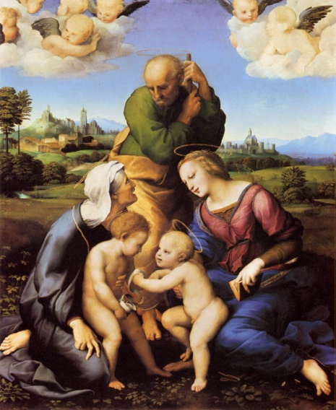
A sagrada família Canigiani, Rafael (Itália, 1483-1520).

A virgem dos rochedos, Leonardo da Vinci (Itália, 1452-1519).
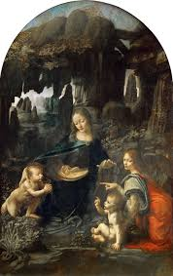

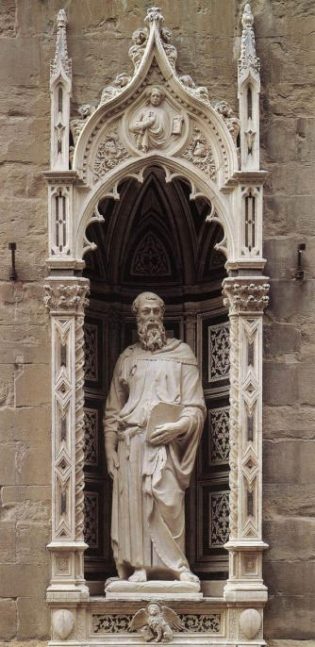
São marcos, Donatello (Itália, 1336-1466), Mármore.

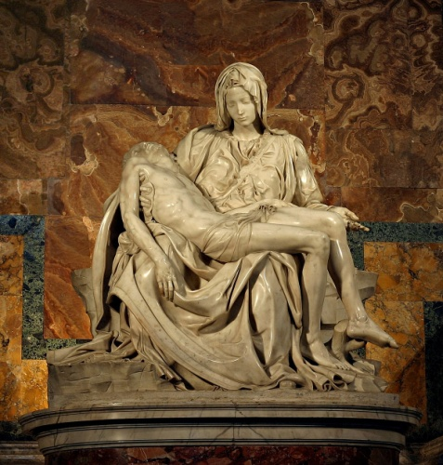
Pietá, Michelangelo (Itália, 1475-1564) Mármore.

O artista e arquiteto, Giotto di Bondone é considerado o precursor do Renascimento. As invenções que ele trouxe para as artes visuais predominaram por mais de 500 anos no universo da pintura. Isso mudou só em 1907 quando Pablo Picasso pintou ``As Senhoritas de Avignon´´e rompeu com as questões miméticas desenvolvidas por Giotto, especialmente a perspectiva, responsável por imitar o espaço tridimensional no plano. Há uma lenda que diz que Giotto foi descoberto artista ainda criança.
Um igualmente famoso pintor chamado Cimabue passeava pelos campos da toscana quando viu um pequeno pastor desenhando suas ovelhas com graveto sobre rocha. Seus desenhos eram tão vivaces que foi convidado a trabalhar com Cimabue.
Ele trouxe para pintura os estudos de perspectivas em planos com ponto de fuga e a humanização das figuras humanas, muitas pintadas de perfil, algo visto antes apenas na arte clássica Greco-romana.

O interesse por um mundo humanizado destacado na arte de Giotto marcou todo renascimento.

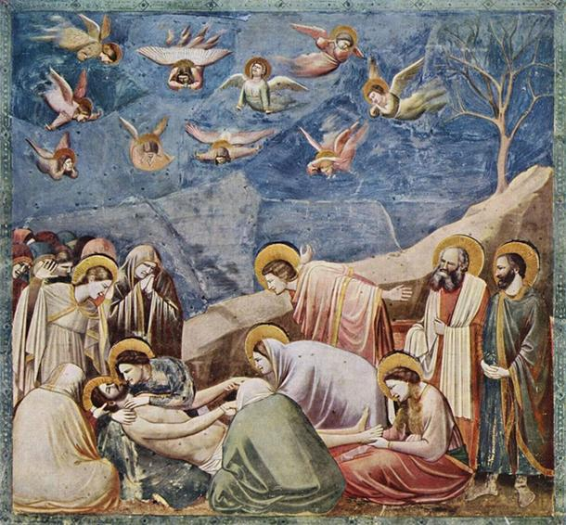
A lamentação de Cristo, Giotto (Itália, 1267-1337).

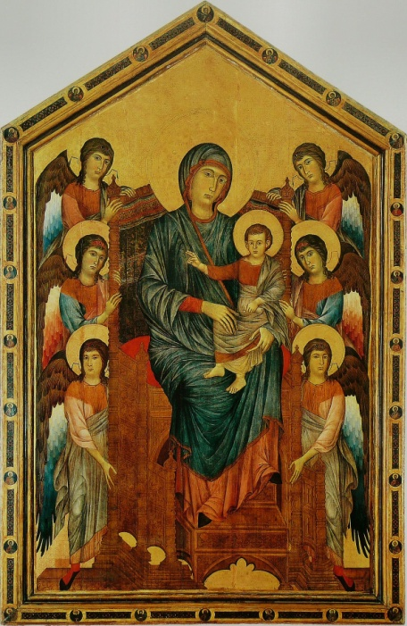
Maestá, Cimabue (Itália 1240-1302).

As proporções humanas, por Albrecht Dürer.
O renascimento aconteceu em varias partes da Europa. O desenhista, pintor e gravador alemão Albrecht Dürer, famoso, dentre outros, pelo desenho de um rinoceronte, viveu parte de sua vida na Itália e fez dezenas de desenhos que exploram minuciosamente as proporções da figura humana. Ao visitar Veneza, ele fez como estudo inúmeras cópias de nus clássicos e de gravuras de importantes artistas italianos, como Pollaiuolo e Mantegna. Graças aos esforços de sua esposa Agnes Dürer e de amigo Willibald Pirckheimer, estes desenhos foram agrupados e publicados em livros alguns anos após sua morte.
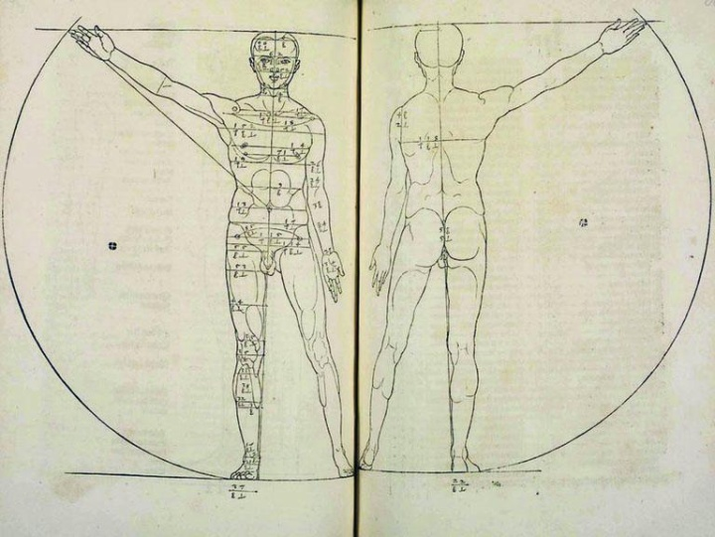
Imagens pertencentes aos livros proporções humanas. Albrecht Dürer, (Alemanha, 1471-1528).

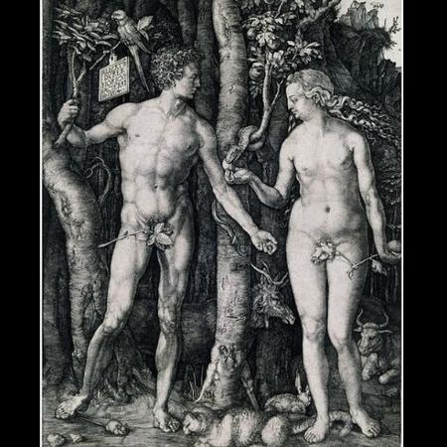
A queda (Adão e Eva), Albrecht Dürer (Alemanha, 1471-1528), gravura em Metal.

A relação que as partes têm entre si e com o todo de uma composição visual é o que se define como Proporção.
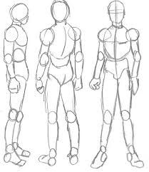
Peça para alguém posar pra você, e faça um esboço dessa pessoa. Não se trata de uma caricatura, mas de copiar mimeticamente as proporções e o Máximo de detalhes possível. Faça um esboço com formas simples, quanto maior for o seu desenho, mais fácil será representar os detalhes. Procure usar lápis, para ficar melhor ainda seu desenho.

